4.3 SINIF MODELLERİ 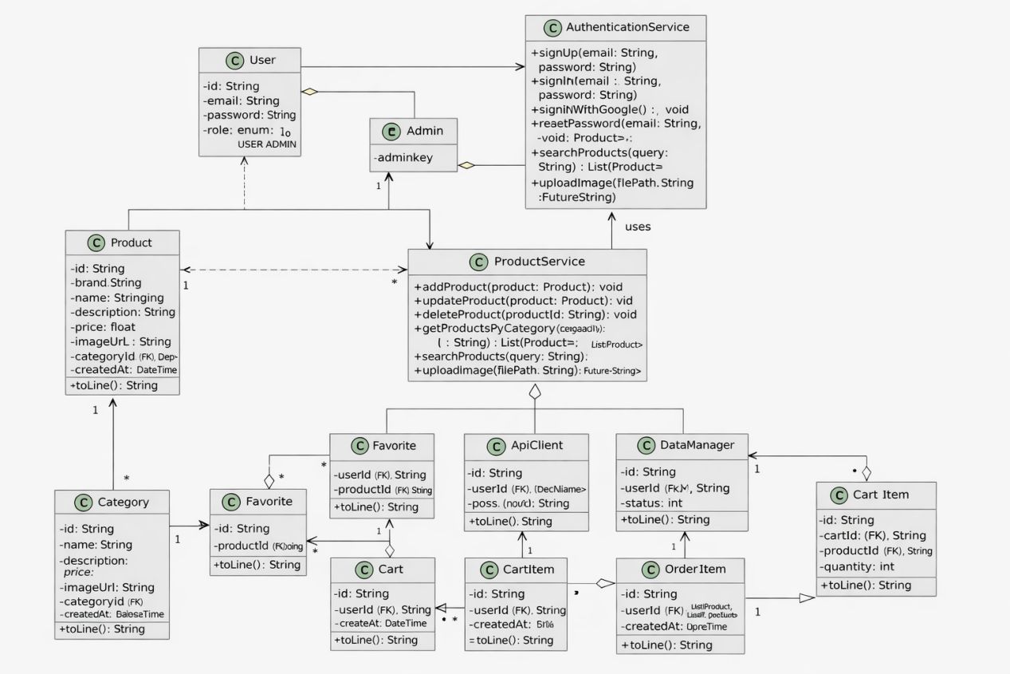

4.3.1 Product Sınıfı (Ürün)
Açıklama
Sistemde satışa sunulan müzik aletlerini temsil eder (Keman, Piyano, Davul vb.).

Sorumluluklar
- Ürün bilgilerini (Marka, İsim, Açıklama, Fiyat, Kategori) tutmak.
- Ürün görselini (URL veya dosya yolu olarak) saklamak.
- Favori durumunu (boolean) yönetmek.
- API üzerinden gelen JSON verisini nesneye dönüştürmek (fromJson).

İlişkiler
- 1 Product $\rightarrow$ Çok sayıda OrderItem
- (Bir ürün farklı zamanlarda birçok kullanıcının sepetine veya siparişine eklenebilir.)

4.3.2 User Sınıfı (Kullanıcı)
Açıklama
Sisteme giriş yapan son kullanıcıyı veya yöneticiyi temsil eder. Kimlik ve yetki bilgilerini içerir.
Sorumluluklar
- Kullanıcı giriş bilgilerini (E-posta, Şifre) saklamak.
- Kullanıcı rolünü belirlemek (Standart Kullanıcı veya Yönetici).
- Şifre sıfırlama taleplerini yönetmek.
- Kullanıcının favori listesini tutmak.

İlişkiler
- 1 User $\rightarrow$ 1 Cart (Sepet)

4.3.3 CartItem Sınıfı (Sepet Öğesi)
Açıklama
Kullanıcının satın almak üzere seçtiği her bir ürün kalemi için oluşturulan nesnedir.

Sorumluluklar
- Sepete eklenen ürünün adedini tutmak.
- İlgili ürünün anlık fiyatı üzerinden ara toplam hesaplamak.
- Sipariş tamamlandığında durumu güncellemek.

İlişkiler
- Bir CartItem, bir Product ile bağlantılıdır.
- Bağımlılık yönü: CartItem $\rightarrow$ Product (ID üzerinden).

4.3.4 APIManager (Veri ve Ağ Yönetimi)
Açıklama
Sistemin veri katmanıdır. Referans projedeki FileManager yerine, bu projede veriler uzak sunucudan çekildiği için tüm HTTP isteklerinin merkezidir.

Sorumluluklar
- API'den ürün listesini çekmek (getProducts).
- Kullanıcı giriş/kayıt işlemlerini sunucuya iletmek (authRequests).
- Hata durumlarını (bağlantı hatası, görsel yükleme hatası) yakalayıp yönetmek.
- Yönetici girişi için özel anahtar (Admin Key) doğrulamasını sunucu ile haberleşerek yapmak.

İlişkiler
- Tüm servis sınıfları APIManager kullanır.

4.3.5 ECommerceService (İş Kuralları)
Açıklama
Tüm iş kurallarını (Sepet mantığı, Admin yetkileri vb.) yöneten katmandır.
Sorumluluklar
- Sepete ekleme işleminde stok kontrolü yapmak.
- Sepet toplam tutarını hesaplamak.
- Ürün ekleme formundaki verilerin (Fiyatın sayı olması, Alanların boş olmaması vb.) doğruluğunu kontrol etmek.
- Kullanıcıyı doğru ürün kategorilerine yönlendirmek.

İlişkiler
- ECommerceService $\rightarrow$ APIManager
- ECommerceService $\rightarrow$ User / Product / CartItem

4.3.6 ScreenController (Kullanıcı Arayüzü Kontrolcüsü)

Açıklama
Kullanıcı ile sistem arasındaki tüm etkileşimin (Buton tıklamaları, Sayfa geçişleri) merkezidir.

Sorumluluklar
- Ürünleri ızgara (Grid) yapısında ekranda göstermek.
- Kullanıcıdan arama kelimesini almak ve filtreleme yapmak.
- Alt menü (Bottom Navigation) geçişlerini yönetmek (Anasayfa, Favoriler, Sepetim, Hesabım).
- Yüklenme (Loading) ve Hata (Error) durumlarını ekrana yansıtmak.

İlişkiler
- ScreenController $\rightarrow$ ECommerceService
- ScreenController $\rightarrow$ APIManager

4.4 NESNE MODELİ (Object Diagram)
Object Diagram, sistemin çalışma anında (runtime) bellekte bulunan nesneleri ve bu nesneler arasındaki ilişkileri göstermektedir. Bu diyagram, Class Diagram’da tanımlanan sınıflardan türetilmiş gerçek nesnelerin anlık durumunu ifade eder.

Örnek Senaryo
Bu senaryoda, API üzerinden ürünlerin listelendiği ve sipariş verilebilen sistemin mevcut durumu aşağıdaki gibidir:
- Sistemde 3 adet ürün kayıtlıdır.
- Sistemde 4 adet kullanıcı bulunmaktadır.
- 2 adet aktif sipariş mevcuttur.
- 1 adet ürün daha önce sipariş edilmiş ancak sipariş tamamlandığı için tekrar satışa açıktır.

Nesne Durumları
- Ürün nesneleri, stok bilgileriyle birlikte sistem belleğinde tutulmaktadır.
- Aktif siparişlerde yer alan ürünlerin stokları otomatik olarak düşürülmektedir.
- Tamamlanan siparişler geçmiş kayıt olarak saklanmakta, ancak stok hesaplamasına dahil edilmemektedir.
- Bir kullanıcı aynı anda birden fazla sipariş oluşturabilmektedir.

Yorum
Bu Object Diagram, sistemin belirli bir anda hangi ürünlerin stokta olduğunu, hangi kullanıcıların aktif siparişe sahip olduğunu ve sipariş–ürün ilişkilerinin nasıl yönetildiğini göstermektedir. Diyagram, sistemin API tabanlı yapısında verilerin çalışma anında nesnelere dönüştürülerek nasıl kullanıldığını açıkça ortaya koymaktadır.

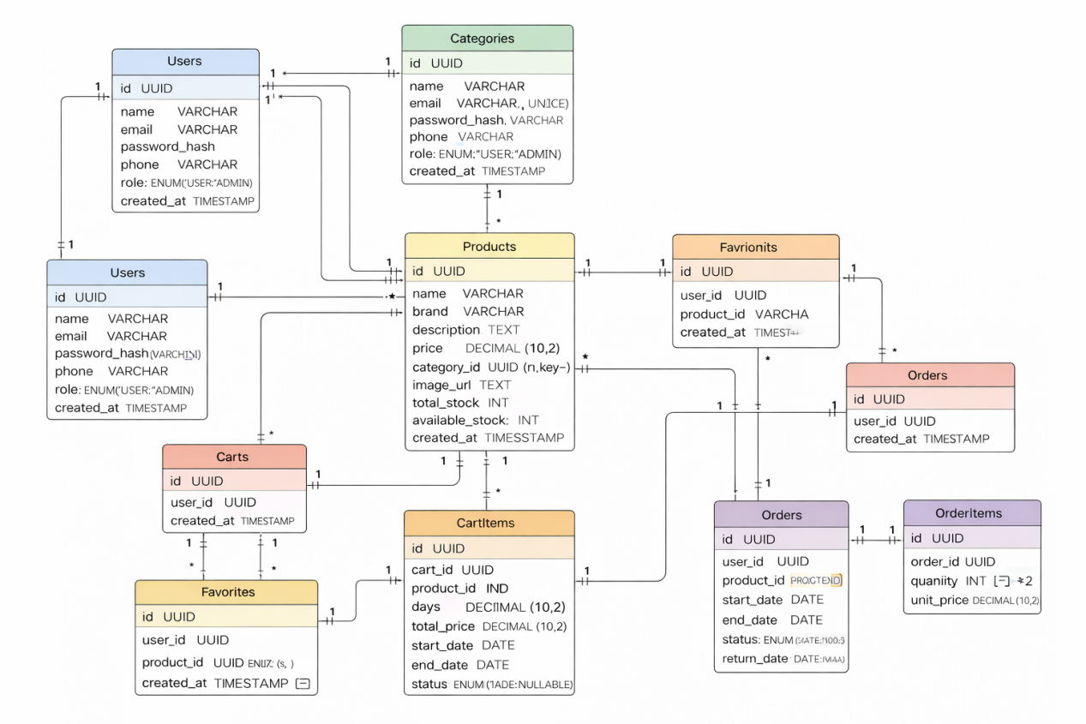

Nesne | Durum
p1 (Gitar) | Toplam 3 adet var → 1’i aktif siparişte (o1), 1’i daha önce sipariş edilip tamamlanmış, 1’i satışa açık → stok = 1
p2 (Piyano) | Toplam 1 adet var → şu an aktif siparişte (o2) → stok = 0 (satın alınamaz)
p3 (Davul) | Hiç sipariş edilmemiş → stok = 4
u1 (Ahmet) | 2 sipariş oluşturmuş → biri aktif (o1), biri tamamlanmış
u2 (Zeynep) | 1 aktif siparişi var (o2)
u3(Mehmet) | Sisteme kayıtlı kullanıcı → henüz sipariş oluşturmamış, sepeti boş.
u4(Ali) | Sisteme kayıtlı kullanıcı → aktif siparişi yok, sadece ürünleri görüntülüyor.
o1 (Sipariş) | Durum = AKTİF → ürün stoktan düşülmüş
o2 (Sipariş) | Durum = AKTİF → ürün stoktan düşülmüş
o3 (Sipariş) | Durum = TAMAMLANDI → stok hesaplamasına dahil değil

